
Les champignons : Le cèpe de bordeaux
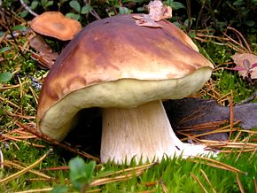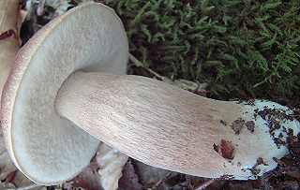
C'est l'une des espèces parmi les bolets qui est aussi appelée cèpe.
Nom latin
Boletus edulis
Autres noms communs
Cèpe - Cèpe franc - Gros pied - Grosse queue - Moussard - Potiron
Famille
Agaricacées
Division
Basidiomycètes
L'essentiel
- Chapeau fauve,
- Tubes blancs puis verts,
- Pores ronds,
- Pied ocre avec un réseau blanc.
- Fin comestible
Chapeau
De 8 à 25 cm globuleux puis convexe, s'aplatissant parfois à la fin ; couleur très variable : du blanc-ocre au brun-marron, inégale, bordure plus claire ; cuticule lisse, sèche et luisante par temps sec, visqueuse par temps humide.
Dessous
Tubes fins et allongés (sauf près du pied et à la marge), blancs ou crème puis jaunâtres ou crème verdâtre avec l'âge ; pores petits, ronds, réguliers, de la couleur des tubes. Spores jaunes olivâtres.
Pied
Robuste et massif, de forme variable, ovoïde au début puis en masse renflée ; blanchâtre ou jaune clair ; orné d'un réseau blanc en haut, teinté de fauve clair plus bas.
Chair
Ferme au début puis molle, blanche, immuable mais vineuse sous la cuticule du chapeau. Odeur et saveur agréable. Excellent comestible, très recherché.

Espèces voisines
Bolet bronzé ou tête-de-nègre (Boletus aereus) à chapeau très foncé, presque noir, parfois à reflets bronzés
Bolet des pins (Boletus pinophilus) au chapeau et au pied dans les tons brun-rouge ou brun-grenat. Tous deux excellents comestibles
Exhalaison
Faiblement fongique et agréable
Biotope
Bois de feuillus en plaine, de conifères en altitude, surtout dans les zones aérées, clairières, chemins.
Période de cueillette
Dès la fin de l'été mais surtout pendant l'automne.
Nettoyage
Couper la base du pied et peler ces derniers. Nettoyer le chapeau avec un linge humide. Oter les tubes s'ils sont avancés (verdâtres) et la peau du chapeau si elle est visqueuse.


Confusions possible avec le cèpe d'été, très bon comestible, mais aussi avec le bolet amer(non comestible)

 Bonne découverte et soyez prudent 
Fiche :  2020 JDN jardins du nord (Ancienne fiche d’Eveliotis)
Pour en parler sur le forum : https://www.jardins-du-nord.fr/viewtopic.php?f=106&t=3915&p=53565=c%C3%A8pe+de+bordeaux#p53565
Photo : du net

